Résumé :

L’intelligence artificielle a connu un grand essor ces 20 dernières années. Avec l’arrivée des réseaux de neurones artificiels, une nouvelle branche nommée ”apprentissage par renforcement” s’est développée. Cette dernière consiste à enseigner à un agent autonome à évoluer par lui-même dans un environnement en explorant celui-ci. Une récompense est donnée à l’agent à chaque fois qu’il évolue correctement, renforçant ainsi son comportement.

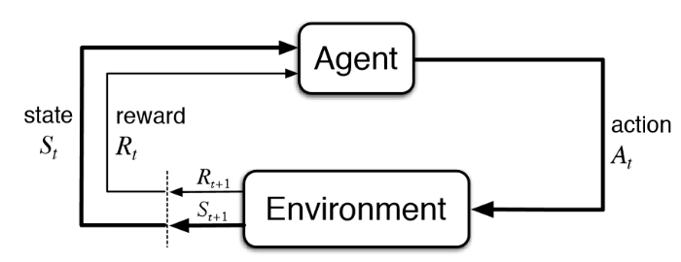

Ce présent travail de bachelor s’est déroulé en deux étapes : étude de l’apprentissage par renforcement, puis implémentation d’un agent capable d’apprendre à évoluer dans un environnement créé pour l’occasion. Ce rapport décrit la théorie nécessaire à la création d’un agent utilisant l’apprentissage par renforcement, puis il décrit l’implémentation en tant que telle, et termine par une analyse des résultats.

L’agent (en bleu) évolue dans un jeu (environnement) où il doit apprendre à éviter les ennemis (en rouge), tout en récupérant de la nourriture (en vert). Si l’agent se fait attraper par un ennemi, le jeu se termine. Si l’agent ne parvient pas à récolter la nourriture, son endurance finit par s’estomper et le jeu se termine. Le but de l’agent est de ”survivre” le plus longtemps possible.

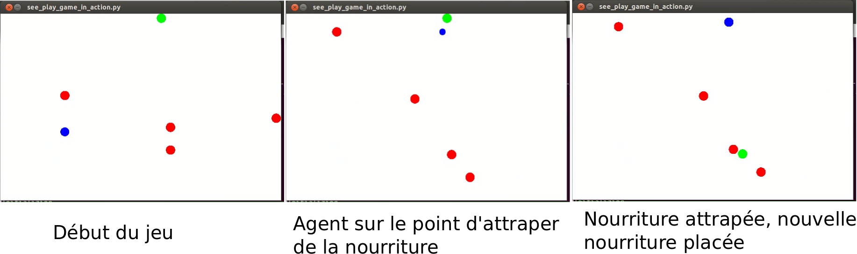

: Professeur(s) responsable(s) :

Pfeiffer Federico Bologna Guido

Filière d’études :

Travail de bachelor soumis à une convention

de stage en entreprise :

Travail de bachelor soumis à un contrat de

confidentialité :

